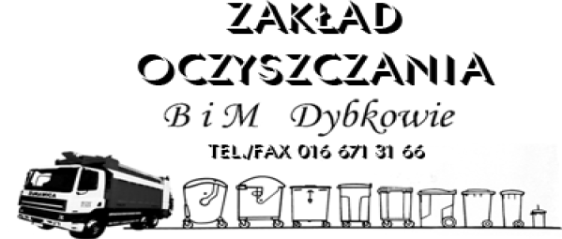 | HARMONOGRAM ODBIORU ODPADÓW KOMUNALNYCH SUROWCÓW WTÓRNYCH, ODPADÓW ZIELONYCH, ZUŻYTEGO SPRZĘTU ELEKTRONICZNEGO I ELEKTRYCZNEGO , OPON ORAZ GABARYTÓW Z  GMINY MEDYKA NA ROK 2022

ZUŻYTY SPRZĘT BĘDZIE ODBIERANY TYLKO KOMPLETNY

PROSIMY POJEMNIKI I WORKI Z ODPADAMI WYSTAWIAĆ PRZED POSESJE DO GODZ. 7.00

MIEJSCOWOŚĆ | MIESIĄC | ODPADY KOMUNALNE  Co drugi tydzień | Odpady segregowane  III piątek | ODPADY  ZIELONE | GABARYTY, OPONY- 8 sztuk ( wyłącznie z aut osobowych ) na gospodarstwo domowe
MEDYKA  CHAŁUPKI MEDYCKIE | STYCZEŃ | 13, 27 | 21 | 11
 | LUTY | 10, 24 | 18 | 8
 | MARZEC | 10 ,24 | 18 | 8 | 18
 | KWIECIEŃ | 7, 21 | 15 | 12, 26
 | MAJ | 5, 19 | 20 | 10, 24
 | CZERWIEC | 2, 15*, 30 | 17 | 7, 21
 | LIPIEC | 14, 28 | 15 | 5, 19
 | SIERPIEŃ | 11, 25 | 19 | 2, 16, 30
 | WRZESIEŃ | 8, 22 | 16 | 13, 27 | 16
 | PAŹDZIERNIK | 6, 20 | 21 | 11, 25
 | LISTOPAD | 3, 17 | 18 | 29
 | GRUDZIEŃ | 1, 15, 29 | 16 | 13

- ZE WZGLĘDU NA DZIEŃ WOLNY 16-06-2022 ODBIÓR ODPADÓW KOMUNALNYCH ODBĘDZIE SIĘ 15-06-2022

